Лекція №
Тема: Флавоноїди
План
1. Визначення та класифікація, фізико-хімічні властивості.
2. Методи вилучення з рослинної сировини.
3. Методи якісного та кількісного аналізу цих сполук в рослинній сировині.
4. Біогенез флавоноїдів.
5. Рослини, які містять флавоноїди.
6. Біологічні дія та застосування в медицині.

1. Визначення та класифікація, фізико-хімічні властивості.
Флавоноїди — це група біологічно активних сполук фенольного характеру із загальною формулою С6-С3-С6. Назва їх походить від лат. flavus — жовтий, оскільки перші виділені флавоноїди були забарвлені у жовтий колір.
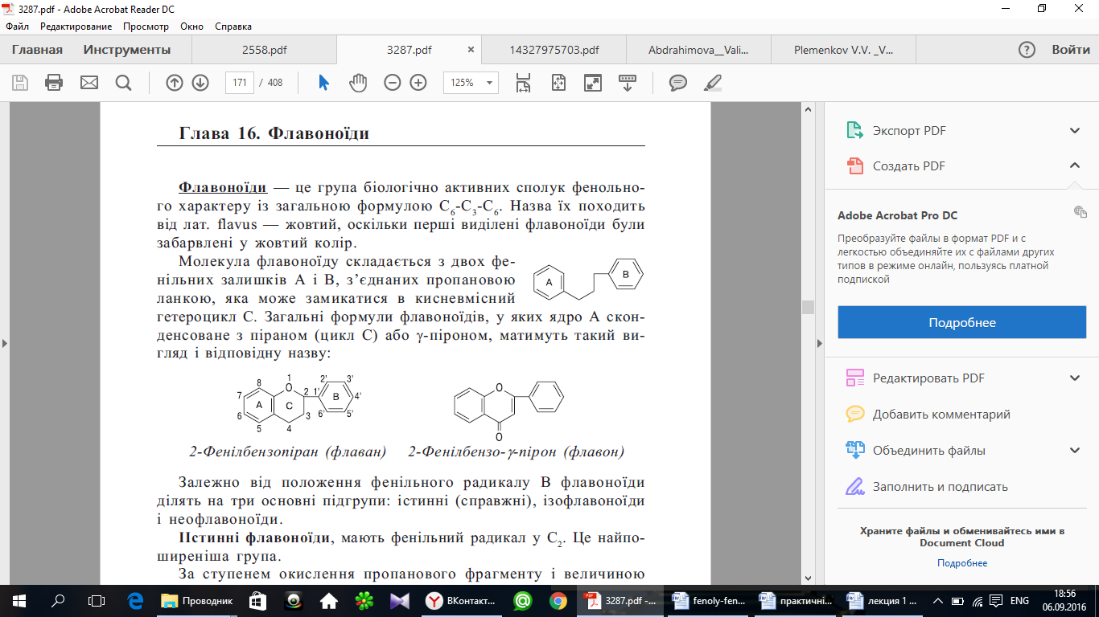
Молекула флавоноїду складається з двох фенільних залишків А і В, з’єднаних пропановою ланкою, яка може замикатися в кисневмісний гетероцикл С. Загальні формули флавоноїдів, у яких ядро А сконденсоване з піраном (цикл С) або γ-піроном, матимуть такий вигляд і відповідну назву:
2-Фенілбензопіран (флаван) 2-Фенілбензо-γ-пірон (флавон)

Залежно від положення фенільного радикалу В флавоноїди ділять на три основні підгрупи: істинні (справжні), ізофлавоноїди і неофлавоноїди.
Iстинні флавоноїди, мають фенільний радикал у С2. Це найпоширеніша група.
За ступенем окислення пропанового фрагменту і величиною гетероциклу істинні флавоноїди поділяють на 10 класів.
Флавоноїди можуть конденсуватися з фенолкарбоновими та гідроксикоричними кислотами, лігнанами, а також ізопреном тощо.
Наприклад, флаволігнан силібін.
Крім мономерів, у рослин знайдено димери флавоноїдів: з’єднуються катехіни між собою, катехін з лейкоантоціанідином, флавон апігенін утворює біапігенін та ін.

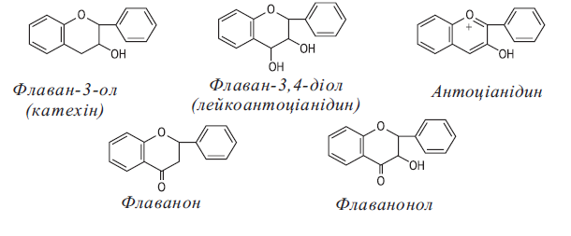

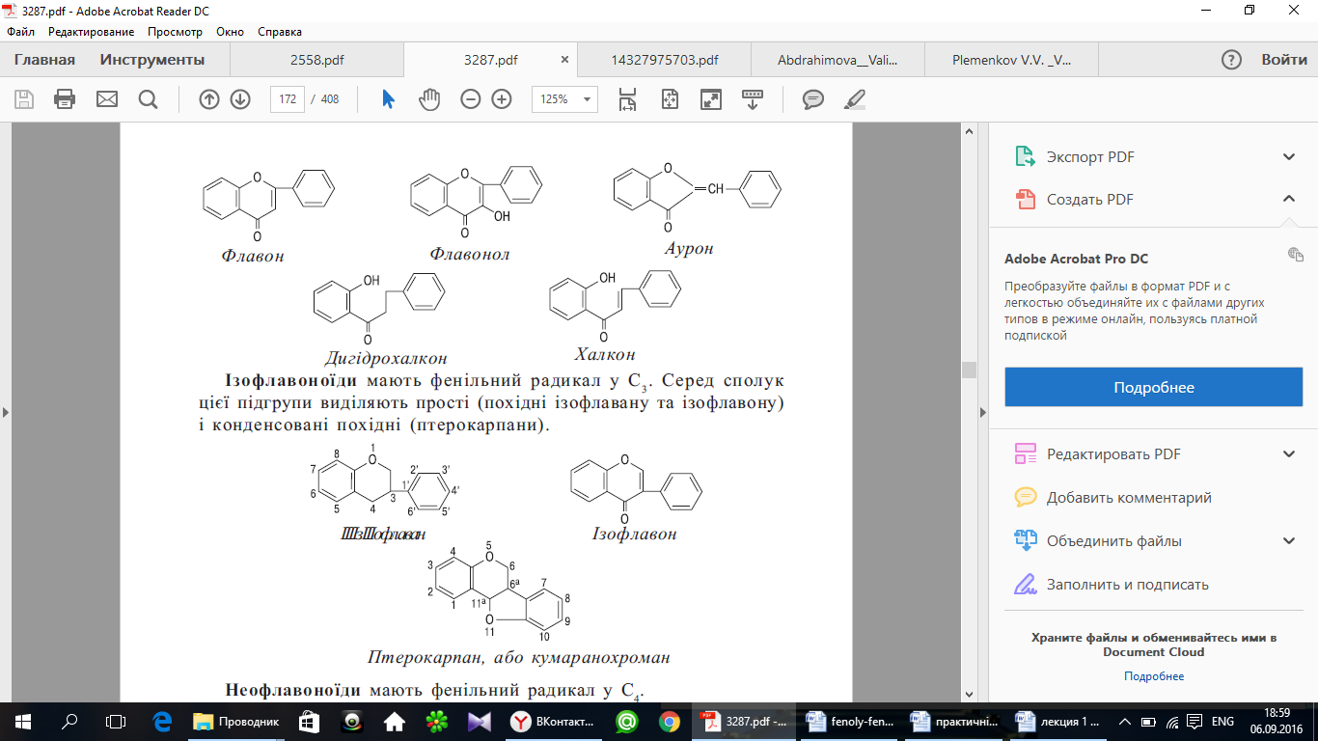

Iзофлавоноїди мають фенільний радикал у С3. Серед сполук цієї підгрупи виділяють прості (похідні ізофлавану та ізофлавону) і конденсовані похідні (птерокарпани).

ізофлаван ізофлавон

Неофлавоноїди мають фенільний радикал у С4.
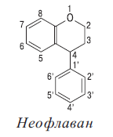
Неофлаван
Флавоноїди рідко зустрічаються у вільному стані. Більшість їх знаходиться у глікозидній формі. Вуглеводні залишки представлені D-глюкозою, D-галактозою, D-ксилозою, L-рамнозою, L-арабінозою, D-глюкуроновою та D-галактуроновою кислотами тощо.
Здебільшого флавоноїдні глікозиди — це О-глікозиди. Зустрічаються також С- і С-О-глікозиди. Залежно від кількості й положення вуглеводних залишків вирізняють монозиди, біозиди, триозиди,
диглікозиди та ін.
Фізико-хімічні та біологічні властивості. Флавоноїди — кристалічні сполуки з певною температурою плавлення. Катехіни, ізофлавони, флаванони, лейкоантоціанідини — безбарвні; флавони, флаваноли, халкони, аурони — жовті або оранжеві. Антоціанідини змінюють свій колір залежно від рН-середовища: у кислому мають червоний або рожевий, а в лужному — синій або блакитний.
Аглікони флавоноїдів розчиняються у діетиловому ефірі, ацетоні, спиртах, але нерозчинні у воді, а їх глікозиди розчиняються у розведених спиртах, гарячій воді, однак нерозчинні в діетиловому ефірі, хлороформі, бензолі тощо.
Катехіни оптично активні.
Флавоноїди мають широкий спектр біологічної дії: вони беруть участь в окислювально-відновлювальних процесах, виконуючи антиоксидантні функції; поглинають УФ-світло; запобігають руйнуванню хлорофілу тощо. Проявляють Р-вітамінну активність, жовчогінну, спазмолітичну, діуретичну, гіпоазотемічну, гіпоглікемічну, седативну, естрогенну та інші види фармакологічної дії.

2. Методи вилучення з рослинної сировини.
Методи виділення і аналіз флавоноїдів. Для екстрагування флавоноїдів з лікарської рослинної сировини використовують нижчі спирти або спирто-водні суміші. Спиртові екстракти розводять водою, випарюють до водного залишку і обробляють хлороформом для відокремлення ліпофільних речовин. Флавоноїди з очищеного водного залишку послідовно екстрагують етилацетатом (монозиди), бутанолом (біозиди, диглікозиди тощо).
Для розділення суми флавоноїдів на індивідуальні компоненти використовують хроматографію на поліаміді, силікагелі, целюлозі та інших сорбентах.

3. Методи якісного та кількісного аналізу цих сполук в рослинній сировині.
Якісні реакції. Приготування витягу: 3 г подрібненої сировини поміщають у конічну колбу на 100 мл зі зворотним холодильником, заливають 35 мл 70 %-го спирту і нагрівають на киплячому водяному нагрівнику 20 хв., періодично перемішуючи. Після охолодження екстракт фільтрують і очищають, для цього фільтрат наносять на колонку діаметром 1 см, заповнену 1 г поліамідного сорбенту. Флавоноїди з колонки вимивають 70 %-м спиртом. Очищений екстракт упарюють до 1/2 об’єму і використовують для проведення якісних реакцій та хроматографічного виявлення флавоноїдів.
Примітка. Роботу проводять у порівнянні з 0,1 %-м розчином рутину.
1. Ціанідинова реакція. До 1 мл очищеного екстракту (і 0,1 %-го розчину рутину) додають по 2 – 3 краплі концентрованої хлороводневої кислоти і щіпку порошку металічного магнію; з’являється забарвлення різного кольору, (залежно від будови сполук) внаслідок утворення ціанідинів:
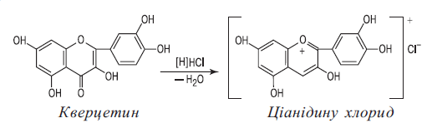
Кверцетин Ціанідину хлорид

Халкони та аурони ціанідинової реакції не дають, але з хлороводневою кислотою дають червоне забарвлення.
Щоб визначити форму флавоноїдів, до забарвленого розчину додають октанол або бутанол, розводять водою до розшарування рідин і збовтують. Відмічають перехід пігментів до водної або органічної фази. Пігменти глікозидів залишаються у воді, а агліконів — переходять до органічної фази (верхній шар).
2. Реакція з лугом. До 1 мл екстракту (і 0,1 %-го розчину рутину) додають по 1 – 2 краплі 10 %-го спирто-водного розчину калію або натрію гідроксиду; з’являється жовте забарвлення.
3. Реакція із заліза III ІІІ хлоридом. До 1 мл екстракту (і 0,1 %-го розчину рутину) додають по 1 – 2 краплі 10 %-го розчину заліза III хлориду; з’являється коричневе забарвлення.
4. Реакція із свинцю ацетатом. До 1 мл очищеного екстракту (і 0,1 % розчину рутину) додають по 3 – 5 крапель 10 %-го розчину основного свинцю ацетату; утворюється осад.
Хроматографічне виявлення. 5 мл очищеного екстракту упарюють досуха на водяному нагрівнику у випарувальній чашці. Залишок розчиняють у 0,3 – 0,5 мл спирту і наносять на дві пластинки “Силуфол”, поряд наносять зразки “свідків” — розчини рутину і кверцетину. Пластинки сушать і поміщають в системи розчинників (А) — етилацетат-оцтова кислота — вода (70:15:17) (для агліконів), (Б) — метанол-оцтова кислота — вода (18:1:1) (для глікозидів). Хроматограми висушують у витяжній шафі і розглядають їх при денному та УФ-світлі до і після обробки 10 %-м спиртовим розчином лугу.
Примітка. Певне уявлення про типові реакції на флавоноїди із застосуванням реактивів та поведінку флавоноїдів в УФ-світлі дають приклади, наведені в таблицях.
Т а б л и ц я 1 - Якісні реакції на флавоноїди
Сполуки | Забарвлення в реакціях
Сполуки | ціанідинова | КОН | FeCl3 | ацетат свинцю
Флаванони | червоно-фіолетове | жовте | коричневе | жовтий осад
Флавоноли | червоне | жовте | зелене | жовтий осад
Флавони | оранжеве | жовте | червоно-буре | жовтий осад
Халкони | жовте | жовто-оранжеве | коричневе | жовтий осад
Аурони | жовте | оранжево-червоне | коричневе | жовтий осад
Катехіни | жовте | безбарвне,  переходить  у червоне | від коричневого до синього | жовтий осад

Т а б л и ц я 2 - Забарвлення плям флавоноїдів в УФ-світлі
Сполуки | Забарвлення плям в УФ-світлі
Сполуки | до проявлення | з розчином АlСl₃ | з розчином КОН
Флавоноли і флавони | жовте | яскраво-жовте | жовте
Флаваноли | не забарвлене | сл. жовте | жовто-оранжеве
Халкони | жовто-буре | жовто-оранжеве | оранжево-червоне
Аурони | червоно-буре | оранжево-червоне | безбарвне, переходить  у червоно-буре
Катехіни | не забарвлене | не забарвлене | безбарвне, переходить  у червоно-буре

Визначення вмісту рутину у сировині. Єдиного методу для визначення вмісту флавоноїдів не існує. Для прикладу наведено метод визначення вмісту рутину.
2 — 5 г сировини із вмістом рутину подрібнюють до 0,5 мм. Близько 2 г (точну наважку) вміщують у колбу на 250 — 500 мл зі шліфом, заливають 150 мл 95 %-го етилового спирту. Суміш збовтують 6 год. на вібраційному апараті та ще додатково настоюють 18 год. Етанольний витяг профільтровують крізь складчастий фільтр. На лінію старту хроматографічного паперу розміром 14 Ч 55 см наносять мікропіпеткою 0,08 мл етанольного витягу у трьох повторах. Проводять хроматографування низхідним способом у 15 %-му розчині оцтової кислоти протягом 3,5 год. Хроматограми висушують на повітрі у витяжній шафі до зникнення запаху оцтової кислоти. Висушені хроматограми вивчають в УФ-світлі, відмічають жовто-коричневу пляму рутину з Rf близько 0,70. Вирізають ділянки паперу з плямами рутину і одну контрольну ділянку порожньої смуги паперу. Складають папір “гармошкою” і вміщують у флакони на 10 мл, заливають 10 мл 60%-го етанолу, флакони щільно закривають пробками та збовтують 2 год. на вібраційному апараті, після чого розчини фільтрують.
Визначають оптичну густину розчинів на спектрофотометрі при довжині хвилі 358 нм у кюветі з товщиною шару 10 мм на тлі елюату контрольного досліду. Паралельно вимірюють оптичну густину розчину стандартного зразка рутину.
Обчислюють вміст рутину (Х) у відсотках у перерахунку на абсолютно суху сировину за формулою:
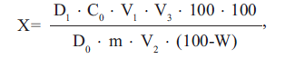
де D1 — oптична густина досліджуваного розчину; D0 — оптична густина стандартного розчину рутину; C0 — наважка стандартного зразка рутину, г; m — наважка сировини, г; V1 — загальний об’єм витягу, мл; V2 — об’єм витягу, нанесеного на хроматограму, мл; V3 — об’єм елюату, мл; W — вологість сировини,%.
Примітка. Приготування розчину стандартного зразка рутину: близько 0,05 г (точна наважка) стандартного зразка речовини-свідка (СЗРС) рутину розчиняють у 85 мл 95 %-го етилового спирту (ГОСТ 6995-67) у мірній колбі на 100 мл і доводять об’єм розчину 95 %-м етиловим спиртом до позначки.

4. Біогенез (бiосинтез)флавоноїдів.
Бiосинтез флавоноїдiв перебiгає змiшаним шляхом.
Кiльце А i пропановий фрагмент утворюються ацетатним шляхом, кiльце В — через шикiмову кислоту.
Утворення кiльця В. Шикiмова кислота за участю АТФ фосфорилюється в 5-фосфошикiмову кислоту, яка з’єднується з фосфо-енолпiровиноградною кислотою, утворює 3-енолпiрувiлшикiмат-5-фосфат, а потiм хорiзмову кислоту. Остання перегруповується в префенову кислоту, яка є промiжною сполукою в бiосинтезi ароматичних амiнокислот, флавоноїдiв, кумаринiв та iнших полiфенолiв.
Префенова кислота амiнується i декарбоксилюється, в результатi чого може утворитися фенiлаланiн або тiрозин.
Дезамiнування амiнокислот призводить до появи коричної або n-кумарової кислоти.
Утворення кiльця А i флавоноїдiв. Кiльце А утворюється з трьох молекул оцтової або малонової кислоти за участю КоА-ферменту.
Продукт циклiзацiї, який при цьому утворюється, реагує з n-кумаровою кислотою (п-кумароїл-КоА). В результатi їх конденсацiї, циклiзацiї та енолiзацiї утворюється халкон (схема).
При окисленнi халкону утворюються флавони, флавоноли та iншi, а при вiдновленнi — антоцiанiдини, лейкоантоцiанiдини та катехiни.

Загальна схема біосинтезу флавоноїдів
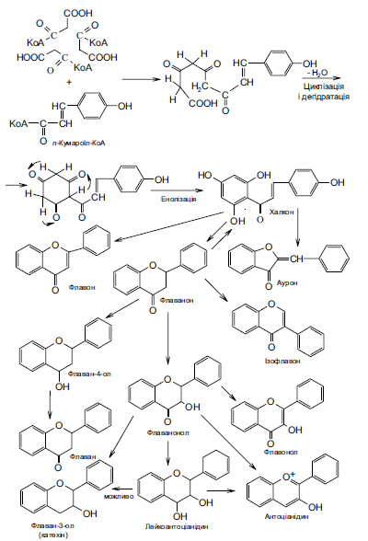

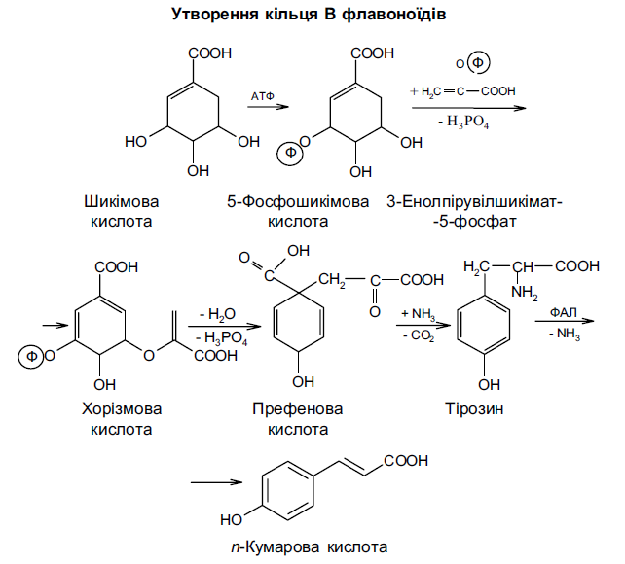
Поширення, локалiзацiя та бiологiчнi функцiї у рослинах
Флавоноїди мiстяться мало не в усiх рослинах, зустрiчаються у мiкроорганiзмах та у комах. Найбагатшi на флавоноїди родини Fabaceae, Polygonaceae, Asteraceae, Rosaceae. Накопичуються вони здебiльшого в квiтках, листках, менше — в стеблах, кореневищах, коренях. Вмiст їх коливається вiд 0,1 до 20 % (наприклад, в пуп’янках софори японської) i змiнюється залежно вiд фази вегетацiї рослини. Максимальна кiлькiсть флавоноїдiв спостерiгається пiд час цвiтiння, потiм їх стає менше. Неабияке значення мають зовнiшнi фактори: рослини тропiчнi та високогiрнi мiстять бiльше флавоноїдiв; тому вважається, що кiлькiсть їх залежить вiд iнтенсивностi сонячного свiтла та висоти над рiвнем моря.
Глiкозиди звичайно мiстяться в тканинах активного росту (листках, пуп’янках, квiтках), аглiкони — у здерев’янiлих тканинах (кора, корка).

5. Рослини, які містять флавоноїди.
Сировина та фітопрепарати, в яких містяться флавоноїди
Fructus Aroniae melanocarpae recens — плоди горобини чорноплодої свіжі Зібрані повністю дозрілі плоди культивованого куща горобини чорноплодої (аронія чорноплода) — Аronia melanocarpa (Mich.) Elliot., род. розових — Rosaceae.
Зовнішні ознаки. Плоди — яблука кулеподібної форми, блискучі, чорні, пурпурово-чорні, з восковим нальотом, 10 – 15 мм у діаметрі. На верхівці із залишками оцвітини. Соковиті, м’якоть фіолетово-червона; насіння численне, дрібне темно-коричневе. Смак кислувато-солодкий, в’яжучий. Вміст суми Р-вітамінних речовин має становити не менше 1,5 % у перерахунку на абсолютно суху сировину (ФС 42-66-72).
Застосування. P-вітамінний засіб. Свіжі плоди і сік застосовують при гіпо- і авітамінозі Р, а також для лікування гіпертонічної хвороби I та II стадії. Шрот використовують для приготування таблеток Р-вітамінної дії. Із суми ліпофільних речовин плодів виготовляють “Аромелін” — засіб протизапальної й ранозагоювальної дії та “Комплар” — антигеморойні супозиторії.
Flores Crataegi — квітки глоду
Заготовлені на початку цвітіння й висушені квітки дикорослих і культивованих кущів або невеликих дерев — глоду колючого — Cratаegus oxyacantha (C. laevigata (Poir) D C.); глоду криваво-червоного — С. sanguinea Pall.; глоду одноматочкового — C. monogyna Jacq.; глоду п’ятистовпчикового — C. pentagyna Waldst. et Kit., род. розових — Rosaceae.
Зовнішні ознаки. Суміш цілих щитковидних, рідше зонтикоподібних суцвіть та їх часток — окремих квіток, пуп’янків, пелюсток, тичинок, пиляків, квітконіжок. Квітки правильні з подвійною оцвітиною: 5 видовжено-трикутних, трикутних або вузьких ланцетних зеленкуватих чашолистків і 5 овальних бурувато- або жовтаво-білих пелюсток; тичинок до 20 з червонуватими пиляками, стовпчиків 1 – 5, квітколоже голе або слабко опушене. Діаметр розпукнених квіток — 10 – 15 мм, пуп’янків — 3 – 4 мм. Запах своєрідний. Смак гіркуватий, слизистий.
Якісні реакції. 0,5 г подрібненої сировини кип’ятять 15 хв. з 5 мл 95 %-го спирту. Після охолодження витяг декантують і 0,01 мл розчину мікропіпеткою наносять на пластинку “Силуфол” (15 Ѕ 15 см) у вигляді смуги довжиною 1 см, поряд наносять у вигляді крапки — 0,005 мл 0,1 %-го розчину стандартного зразка гіперозиду. Пластинку висушують на повітрі 5 хв., потім поміщають у камеру з сумішшю розчинників хлороформ — метанол (8:2) і хроматографують висхідним способом (суміш розчинників заливають у камеру перед хроматографуванням). Пластинку виймають із камери, коли фронт розчинників дійде до її кінця, сушать у витяжній шафі 2 хв. і розглядають в УФ-світлі при довжині хвилі 360 нм. На рівні плями зразка гіперозиду має з’явитися смуга темно-коричневого кольору. Потім пластинку обприскують 5 %-го спиртовим розчином алюмінію хлориду і нагрівають її 2 – 3 хв. у сушильній шафі при 100 – 1050 С. При цьому пляма набуває яскраво-жовтого забарвлення, а в УФ-світлі має яскраву жовто-зелену флуоресценцію (гіперозид).
Примітка. Приготування 5 %-го спиртового розчину алюмінію хлориду: 5 г алюмінію хлориду (ГОСТ 3759-75) розчиняють у 40 мл 95 %-го спирту в мірній колбі на 100 мл і доводять об’єм розчину 95 %-м спиртом до позначки.
Вміст гіперозиду має бути не меншим за 0,5 % (ДФ ХI, ст. 8).
Застосування. Лікарський засіб серцево-судинної дії. Виготовляють настойку. Препарати глоду застосовують при функціональних розладах серцевої діяльності.
Fructus Crataegi — плоди глоду
Заготовлені в період повної стиглості і висушені плоди глоду (див. “Flores Crataegi”, с. 176).
Зовнішні ознаки. Плоди — яблука кістянкоподібні, кулясті або широко-еліпсоїдні, тверді, сітчасто-зморшкуваті, довжиною 6 –14 мм, шириною 5 – 11 мм, зверху з кільцевою 5-зубчастою оторочкою (залишки чашолистків); у м’якоті плода знаходяться 1 – 5 світло-жовтих дерев’янистих кісточок неправильно-трикутної форми; поверхня їх ямчасто-зморшкувата або бороздчаста. Колір плодів жовто-оранжевий, бурувато-червоний до темно-бурого або чорного, іноді з білим нальотом викристалізованого цукру. Запаху немає. Смак солодкуватий.
Якісні реакції. Див. “Flores Crataegi” (c. 176). Вміст суми флавоноїдів у перерахунку на гіперозид має становити не менше 0,06 % (ДФ ХI, ст. 32).
Застосування. Лікарський засіб серцево-судинної дії. Настойку і рідкий екстракт застосовують при функціональних розладах серцевої діяльності; екстракт входить до складу комплексного препарату “Кардіовален”.
Tinctura Crataegi — Настойка глоду
Опис. Прозора рідина жовтувато-червоного кольору. Тотожність. По 3 мл препарату вміщують у дві пробірки. У першу пробірку додають 2 мл концентрованої хлороводневої кислоти, у другу — 2 мл води. Обидві пробірки нагрівають на киплячому водяному нагрівнику 5 хв.; розчин у першій пробірці забарвлюється у червоний колір (антоціани і лейкоантоціани).
20 мл препарату вміщують у випарювальну чашку й упарюють на киплячому водяному нагрівнику до видалення запаху спирту. Залишок розбавляють водою до 30 мл, переносять у ділильну лійку на 100 мл, додають 20 мл н-бутанолу і струшують 10 хв. Водний (нижній) шар відкидають, бутанольний витяг переносять у круглодонну колбу й упарюють на гарячому водяному нагрівнику під вакуумом досуха. Залишок розчиняють у 5 мл 96 %-го спирту. На лінію старту пластинки “Силуфол” (12 Ч 15 см) наносять 8 мкл одержаного розчину. Паралельно на відстані близько 2 см наносять 3 мкл (1,5 мкг) розчину стандартного зразка речовини-свідка (СЗРС) гіперозиду, 3 мкл (1,5 мкг) СЗРС рутину і 3 мкл (1,5 мкг) СЗРС кверцетину. На відстані близько 2 см наносять в одну точку по 1,5 мкл (0,75 мкг) розчинів стандартних зразків гіперозиду, рутину і кверцетину (суміш для перевірки придатності хроматографічної системи).
Пластинку з нанесеними пробами висушують на повітрі 10 хв., поміщають у камеру з сумішшю розчинників спирт — н-бутанол-оцтова кислота льодяна (9:1:0,5) і хроматографують висхідним способом. Коли фронт розчинників пройде близько 12 см, пластинку виймають із камери, висушують на повітрі 10 хв., обприскують розчином хлориду алюмінію і нагрівають у сушильній шафі при 100 – 1050 С 5 хв.
На хроматограмі досліджуваного розчину має з’явитися пляма жовтого кольору на рівні плями на хроматограмі розчину СЗРС гіперозиду (гіперозид); можуть з’являтися плями жовтого кольору на рівні плям на хроматограмах розчинів стандартних зразків кверцетину (кверцетин) і рутину (рутин).
Примітки. 1. Приготування розчину СЗРС гіперозиду. 0,050 г гіперозиду-стандарту, попередньо висушеного при 130 – 1350 С 3 год., розчиняють у 50 мл 70 %-го спирту у мірній колбі на 100 мл при нагріванні на киплячому водяному нагрівнику, охолоджують до кімнатної температури, доводять об’єм розчину тим самим спиртом до позначки і перемішують.
2. Приготування розчину СЗРС рутину. 0,050 г рутину, попередньо висушеного при 130 – 1350 С 3 год., розчиняють у 50 мл 70 %-го спирту у мірній колбі на 100 мл при нагріванні на киплячому водяному нагрівнику, охолоджують до кімнатної температури, доводять об’єм розчину тим самим спиртом до позначки і перемішують.
3. Приготування розчину СЗРС кверцетину. 0,050 г кверцетину, попередньо висушеного при 130 – 1350С 3 год., розчиняють у 50 мл 70 %-го спирту у мірній колбі на 100 мл при нагріванні на киплячому водяному нагрівнику, охолоджують до кімнатної температури, доводять об’єм розчину тим самим спиртом до позначки і перемішують.
4. Приготування розчину алюмінію хлориду. 2 г алюмінію хлориду розчиняють у 50 мл 70 %-го спирту у мірній колбі на 100 мл, доводять об’єм розчину тим самим розчинником до позначки і перемішують.
Сухий залишок. Визначення. 5 мл настойки вміщують у зважений бюкс, упарюють на водяному нагрівнику досуха і висушують дві години при 102,5 ±2,50 С, потім охолоджують в ексикаторі 30 хв. і зважують. Обчислюють вміст екстрактивних речовин у відсотках. Сухого залишку має бути не менше 7 %.
Спирт. Визначення (див. с. 129). Вміст спирту має бути не меншим за 65 %. Важкі метали. Визначення (див. с.79 ). Не більше 0,001 % у препараті.
Визначення вмісту флавоноїдів. 5 мл препарату вміщують у мірну колбу на 25 мл, додають 6 мл розчину алюмінію хлориду, занурюють на 3 хв. у киплячий водяний нагрівник, швидко охолоджують, додають 2 мл буферного розчину з рН 3,8, доводять об’єм розчину 70 %-м спиртом до позначки і перемішують.
Вимірюють оптичну густину одержаного розчину на спектрофотометрі при довжині хвилі 409 нм у кюветі з товщиною шару 10 мм. Для порівняння використовують розчин, до складу якого входять: 2 мл препарату, 2 мл буферного розчину з рН 3,8, вміщені у мірну колбу на 25 мл і доведені 75 %-м спиртом до позначки.
Застосування. Серцевий (кардіотонічний) засіб.
Alabastrae Sophorae japonicae — пуп’янки софори японської
Fructus Sophorae japonicae — плоди софори японської Зібрані наприкінці бутонізації й висушені пуп’янки, трохи недозрілі й висушені плоди культивованого дерева — софори японської — Sophora japonica L., род. бобових — Fabaceae.
Зовнішні ознаки. Пуп’янки квіток видовжено-яйцеподібні довжиною 3 – 7 мм і шириною 1,5 – 3 мм. Чашечка дзвоникувата з 5 короткими тупими або ледь загостреними зубчиками, жовтувато-зелена, опушена. Віночок блідо-жовтий. Запах слабкий. Вміст рутину має становити не менше 16 % (ТФС 42-341-74). Плоди — боби соковиті, плескато-циліндричні, чоткоподібні, багатонасінні, довжиною до 10 см, шириною до 1 см, зелені з жовтою смугою по краю. Насіння темно-коричневе або майже чорне, довжиною до 1 см, шириною 0,4 – 0,7 см; більшість насіння недозріла. Запах відсутній. Смак гіркий (ФС 42-452-72).
Застосування. Із пуп’янків виготовляють капілярозміцнюючі засоби — “Рутин” і “Кверцетин”. Рутин входить до складу супозиторіїв “Рутес” венотонізуючої і антитромбічної дії. Із плодів виготовляють настойку бактерицидної дії, яка входить до складу мазі “Вундехіл” протизапальної і ранозагоювальної дії.
Herba Leonuri — трава собачої кропиви Зібрана на початку цвітіння й висушена трава дикорослої і культивованої багаторічної трав’янистої рослини — собачої кропиви п’ятилопатевої (с.к. волосиста) — Leonurus quinquelobatus Gilib. і собачої кропиви звичайної (пустирник звичайний) — Leonurus cardiaca L., род. ясноткових (губоцвітих) — Lamiaceae (Labiatae).
Зовнішні ознаки. Квітконосні стебла, покриті листками, чотиригранні, порожнисті, довжиною до 40 см, товщиною до 0,5 см. Листки супротивні, нижні — яйцеподібні із серцеподібною основою, глибокопальчастоп’ятироздільні, середні — довгастоеліптичні, трироздільні, верхні — прості, вузьколанцетні. Всі листки велико-зубчастопилчасті. Квітки двогубі, бутони зібрані кільцями по 10 – 18 в пазухах верхніх листків і утворюють колосоподібне суцвіття. Чашечка трубчасто-дзвоникувата з 5 шилоподібно загостреними зубчиками. Віночок довший за чашечку, верхня губа цілокрая, нижня трилопатева, тичинок 4. Стебла, листки і чашечка квіток густо вкриті м’якими волосками. Стебла сірувато-зелені, листки темно-зелені, чашолистки зелені, віночок брудно-рожевий або рожевувато-фіолетовий. Запах слабкий, неприємний. Смак гіркий.
Дефект — рослини, зібрані під час плодоношення, що мають колючу чашечку.
Вміст екстрактивних речовин (70 % спирт) має становити не менше 15 % (ДФ ХI, ст. 54).
Застосування. Лікарський засіб заспокійливої дії. Виготовляють седативні збори, настойку і густий екстракт седативної та гіпотензивної дії.
Herba Polygoni hydropiperis — трава гірчака перцевого Заготовлена у фазі цвітіння й висушена трава дикорослої однорічної рослини — гірчака перцевого (перцю водяного) — Polygonum hydropiper L., род. гречкових — Polygonaceae.
Зовнішні ознаки. Квітконосні й плодоносні, покриті листям стебла завдовжки 35 – 45 см без грубих часток. Стебла галузисті, рідше прості, циліндричні, поздовжньо-ребристі, вузлуваті. Листки чергові, коротко-черешкові, видовжено-ланцетоподібні, загострені або тупуваті, біля основи вузько-клиноподібні, цілокраї, голі, довжиною до 9 см, шириною до 1,8 см. Розтруб, який утворився шляхом зростання двох прилистків, стеблообгортковий, голий, перетинчастий, по краю коротковійчастий. Квітки на коротких квітконіжках, зібрані в ниткоподібну переривчасту пониклу китицю довжиною до 6 см.
Оцвітина з 4 – 5 тупими частками, покритими численними буруватими вмістилищами. Тичинок 6 – 8, стовпчиків 2 – 3. Плід — яйцеподібно-еліптичний горішок, матовий, сидить в оцвітині.
Колір стебел зелений або червонуватий, листків зелений, розтрубів червонуватий, квіток зеленуватий або рожевуватий, плодів чорний. Запаху немає. Смак злегка пекучий, в’яжучий.
Якісні реакції. Близько 1 г подрібненої сировини кип’ятять 5 хв. з 20 мл води і фільтрують. До 5 мл фільтрату додають 3 мл 1 %-го спиртового розчину алюмінію хлориду; з’являється жовто-зелене забарвлення (флавоноїди). Вміст суми флавоноїдів у перерахунку на кверцетин має бути не меншим 0,5 % (ДФ ХI, ст. 57).
Застосування. Лікарський засіб кровоспинної дії. Виготовляють рідкий екстракт, який застосовують при різних кровотечах, головним чином в гінекологічній практиці. Екстракт входить до складу протигеморойних свічок “Анестезол”.
Herba Hyperici — трава звіробою
Заготовлена в фазі цвітіння й висушена трава дикорослої багаторічної трав’янистої рослини — звіробою звичайного — Hypericum perforatum L., род. клузієвих (звіробійних) — Clusiaceae (Hypericaceae).
Зовнішні ознаки. Квітконосні з бутонами, незрілими плодами і листками стебла довжиною до 30 см. Стебла порожнисті, циліндричні, з двома гранями (діагностична ознака!). Листки супротивні, сидячі, овальні, цілокраї, голі, до 3,5 см довжиною і до 1,4 см шириною, з крапчастими вмістилищами у вигляді світлих крапок, що просвічуються. Квітки численні, близько 1 –1,5 см в діаметрі, зібрані в щиткоподібну волоть. Чашечка зрослолиста, глибокоп’ятироздільна, з ланцетоподібними загостреними чашолистками. Віночок 5-роздільнопелюстковий, вдвічі-тричі довший за чашечку. Тичинки численні, зрослі біля основи у 3 пучки. Плід — тригнізда багатонасінна коробочка.
Колір стебел від зеленувато-жовтого до сірувато-зеленого, іноді рожевувато-фіолетовий; листків — від сірувато-зеленого до темно-зеленого; пелюсток — яскраво-жовтий або жовтий з чорними крапками; плодів — зеленувато-коричневий. Запах бальзамічний, виразно відчутний. Смак специфічний, гіркувато-смолистий, злегка в’яжучий.
Якісні реакції. 1 г подрібненої сировини до 1 мм вміщують у колбу на 150 мл зі шліфом, заливають 30 мл 50 %-го спирту. Колбу з’єднують зі зворотним холодильником і нагрівають на киплячому водяному нагрівнику 30 хв.; гарячий витяг фільтрують. До 1 мл витягу доливають 2 мл 2 %-го розчину алюмінію хлориду в 95 %-му спирті і 7 мл 95 %-го спирту; розчин забарвлюється в зеленувато-жовтий колір (флавоноїди).
Вміст суми флавоноїдів у перерахунку на рутин має становити не менше 1,5 % (ДФ ХI, ст. 52).
Застосування Лікарський засіб в’яжучої і антисептичної дії. Входить до складу діуретичного і антисептичного збору “Бруснивер”. Виготовляють антибактеріальний препарат “Новоіманін”, настойку — в’яжучої і протизапальної дії. Екстракт входить до складу комплексних препаратів: “Фітоліт”, який застосовують для лікування і профілактики сечо- і нирковокам’яної хвороби;
“Гербогастрин” – при порушенні травлення. На основі гіперозиду (флавоноїду) із трави звіробою виготовляють препарат “Гіфларин” гіпоазотемічної дії.
Tinctura Hyperici — Настойка звіробою
Склад. Трави звіробою — 200 г, спирту 40 % — достатня кількість, щоб отримати 1 л настойки.
Опис. Прозора рідина червонувато-бурого кольору. Тотожність. 1 мл препарату розводять водою до 50 мл. До 10 мл одержаного розчину додають 2 краплини розчину заліза III хлориду; з’являється зелене забарвлення (дубильні речовини).
Вміст сухого залишку — не менше за 2,8 %. Вміст спирту — не менше 36,0 %.
Визначення вмісту дубильних речовин. Близько 5 мл препарату вміщують у мірну колбу на 100 мл, додають 40 мл 40 %-го спирту і доводять об’єм розчину водою до позначки. 5,0 мл одержаного розчину вміщують у конічну колбу на 1 л, доливають 750 мл води, перемішують і титрують 0,1 н. розчином калію перманганату до переходу забарвлення від синього через синьо-зелене до жовтого (індикатор — індигокармін).
Паралельно проводять контрольний дослід.
Дубильних речовин у перерахунку на танін у препараті має бути не менше 1 % (ФС 42-1889-82).
Застосування. В’яжучий антисептичний засіб.
Herba Solidagіnis canadensis — трава золотушника канадського
Заготовлена на початку цвітіння, висушена і звільнена від товстих стебел трава багаторічної культивованої трав’янистої рослини — золотушника канадського — Solidago canadensis L., род. айстрових (складноквітих) — Asteraceae (Compositae).
Зовнішні ознаки. Сировина являє собою суміш подрібнених листків, верхівок квітучих пагонів, суцвіть, квіток, недорозвинених плодів та їх чубчиків. Стебла циліндричні, опушені; листки лінійно-ланцетні, загострені на верхівці, край гостро-пилчасто-зубчастий або цільнокраїй, з трьома поздовжніми жилками, опушені по всій пластинці або лише по жилках. Кошики дрібні, до 3 – 4 мл довжиною, в однобоких китицях, зібраних у волоть; обгортка 2 – 3-рядна, блідо-зелена; крайові кошики — язичкові, серединні трубчасті, золотаво-жовті. Плід — вузькоциліндрична сім’янка з чубчиком із тонких білих волосків. Запах відсутній.
Смак гіркуватий, слабков’яжучий.
Вміст суми флавоноїдів у перерахунку на рутин має становити не менше 3 % (ФС 42-2777-91).
Застосування. Виготовляють сухий екстракт, котрий входить до складу комплексних препаратів гіпоазотемічної і діуретичної дії: “Марелін” (див. “Rhizomata et radices Rubiae”, с. 169), “Фітолізин”, “Канафлавін”, які застосовують при нирковокам’яній хворобі.
Vаlvae fructus Phaseoli vulgaris — стулки плодів квасолі звичайної
Зібрані і висушені стулки зрілих плодів (сортів з блідо-жовтим і жовтим забарвленням бобів) культивованої однорічної рослини квасолі звичайної — Phaseolus vulgaris L., род. бобових — Fabaceae.
Зовнішні ознаки. Сировина являє собою видовжені, часто спіралеподібно скручені стулки плодів, частково зламані, жолобчасті або прямі. Зовні поверхня стулок гладенька, іноді злегка зморшкувата, матова, від світло-жовтого до жовтого кольору, зрідка видно плями або смужки бурого чи фіолетового кольору. Внутрішня поверхня блискуча, біла або жовтувато-біла (ТФС-42-1610-86).
Застосування. Стулки використовують як лікарську рослинну сировину. Вони входять до складу протидіабетичного збору “Арфазетин”. Із трави квасолі виготовляють препарат “Гліфазин”, який застосовують при легких та середніх формах цукрового діабету та набряках, спричинених захворюваннями нирок.
Radices Scutellariae baicalensis — корені шоломниці байкальської
Заготовлені восени і висушені корені дикорослої і культивованої багаторічної трав’янистої рослини — шоломниці байкальської — Scutellaria baicalensis Georgi., род. ясноткових (губоцвітих) — Lamiaceae (Labiatae).
Зовнішні ознаки. Корені стрижневі, негалузисті, у верхній частині переходять у багатоголове кореневище з залишками стебел, не довших за 1 см. Зовні поверхня коренів поздовжньо- зморшкувата, від світло-коричневого до темно-коричневого кольору; злам нерівний, яскраво-жовтий. В кореневищах і коренях центральна частина часто порожниста. Запаху немає. Смак гіркуватий.
Якісні реакції. При нанесенні на злам кореня розчину лугу з’являється оранжеве або червоне забарвлення (флавоноїди); з розчином заліза III хлориду — темно-зелене забарвлення (флавоноїди, дубильні речовини).
Вміст суми глікозидів флавоноїдів у перерахунку на байкалін має бути не меншим за 15 % (ТФС У 42-1-92).
Застосування. Виготовляють настойку, рідкий та сухий екстракти седативної і гіпотензивної дії та препарат “Скутекс”, який застосовують для корекції метаболічних процесів.
Flores Helichrysi arenarii — квітки цмину піскового
Заготовлені до розкривання квіток і висушені кошики дикорослої багаторічної трав’янистої рослини — цмину піскового — Helichrysum arenarium (L.) Moench., род. айстрових (складноцвітих) — Asteraceae (Compositae).
Зовнішні ознаки. Кошики дрібні, кулясті, 4 – 6 мм в діаметрі, поодинокі або по кілька разом на коротких шерстисто-повстяних квітконосах. Листочки обгортки перетинчасті, тупі, лимонно-жовтого кольору, сухі, блискучі. Квітколоже голе, всі квітки трубчасті, з летючкою, лимонно-жовті або оранжеві, 5-зубчасті, двостатеві. Запах слабкий, ароматний. Смак пряно-гіркий.
Якісні реакції. 1 г подрібненої сировини поміщають у конічну колбу на 50 мл, заливають 20 мл 50 %-го спирту і нагрівають на водяному нагрівнику при 600 С 15 хв. Після охолодження фільтрують крізь паперовий фільтр і упарюють до 1 мл. До одержаного витягу доливають 1 мл 95 %-го спирту, 0,1 г порошку магнію і 1 мл концентрованої хлороводневої кислоти; поступово з’являється червоне забарвлення (флавоноїди).
Вміст флавоноїдів у перерахунку на ізосаліпурпозид — не менше 6 % (ДФ ХI, ст. 9).
Застосування. Лікарський засіб жовчогінної дії. Квітки входять до складу жовчогінного збору і фіточаю “Жовчогінний”. Виготовляють сухий екстракт “Фламін” — таблетки і гранули (сума флавоноїдів), які застосовують при холециститах і гепатитах; “Аренарин” (сума полісахаридів) — регенераційний засіб при опіках очей.
Flores Tanaceti — квітки пижма
Заготовлені на початку цвітіння і висушені суцвіття багаторічної дикорослої трав’янистої рослини — пижма звичайного (дика горобинка) — Tanacetum vulgare L., род. айстрових (складноцвітих) — Asteraceae (Compositae).
Зовнішні ознаки. Кошики й частки складної щиткоподібної суцвітини із спільним бороздчастим квітконосом. Кошики напівкулясті із вдавленою серединою, в діаметрі — 6 – 10 мм, складаються з дрібних трубчастих квіток, крайових — маточкових, серединних — двостатевих. Квітколоже — голе, непорожнисте, випукле. Листочки обгортки ланцетоподібні, з чорним плівчастим краєм, розміщені черепитчасто.
Колір квіток жовтий, листочків обгортки — бурувато-зелений, квітконосів — світло-зелений. Запах своєрідний. Смак пряний, гіркий. Вміст суми флавоноїдів і фенолкарбонових кислот у перерахунку на лютеолін має становити не менше 2,5 % (ДФ ХI, ст. 11).
Застосування. Лікарський антигельмінтний і жовчогінний засіб. Виготовляють препарат жовчогінної дії “Танацехол”.
Tanacecholum — Танацехол
Склад таблетки: танацехол — 0,05 г; допоміжних речовин (цукор молочний, крохмаль картопляний, аеросил А-380, кальцію стеарат) — до отримання таблетки масою 0,11 г (без оболонки).
Примітка. Кількість танацехолу вказана для препарату з вмістом суми флавоноїдів і фенолкарбонових кислот 50 % у перерахунку на лютеолін і абсолютно суху речовину. Якщо міститься більше суми флавоноїдів і фенолкарбонових кислот, тоді необхідно зробити перерахунок, зменшити кількість танацехолу і відповідно збільшити кількість молочного цукру.
Опис. Таблетки, покриті оболонкою (Tabulettae Tanacecholi obductae), світло-жовтого кольору, двовипуклої форми. На поперечному розрізі видно два шари.
Ідентичність. З однієї таблетки попередньо змивають оболонку. Для цього її вміщують у пробірку і заливають 5 мл води, струшують 1 хв., рідину зливають, доливають ще 5 мл води, струшують до повного видалення покриття і знову рідину зливають. Ядро таблетки подрібнюють у ступці, переносять у пробірку, доливають 5 мл 95 %-го спирту, нагрівають 5 хв. на киплячому водяному нагрівнику при періодичному збовтуванні. Розчин декантують, до нього додають 0,03 — 0,05 г порошку магнію або магнієвих стружок, 0,5 мл концентрованої хлороводневої кислоти; з’являється червоне забарвлення (флавоноїди).
УФ-спектр розчину препарату, приготовленого для кількісного визначення (розчин Б), десь у межах від 230 нм до 400 нм має максимуми поглинання при (345±3) нм, плече при (300 — 312) нм і мінімуми при (245±3) і (277±3) нм.
Визначення вмісту флавоноїдів і фенолкарбонових кислот. 5 таблеток вміщують у мірну колбу на 500 мл, доливають 100 мл буферного розчину з рН 9,0 і нагрівають на водяному нагрівнику (при 50 – 600 С) при періодичному збовтуванні до повного розпадання таблеток. Потім у колбу доливають 300 мл буферного розчину з рН 9,0 і екстрагують діючі речовини 1 год. при постійному збовтуванні. Об’єм розчину в колбі доводять тим же розчинником до позначки і перемішують (розчин А). Розчин А центрифугують 5 хв. з частотою обертів 2500 об./хв. або відстоюють 2 год., переносять 1 мл розчину піпеткою в мірну колбу на 25 мл, доводять об’єм розчину буферним розчином з рН 9,0 до позначки і перемішують (розчин Б).
Оптичну густину розчину Б вимірюють на спектрофотометрі при довжині хвилі 310 нм у кюветі з товщиною шару 10 мм (розчин порівняння — буферний розчин з рН 9,0). Паралельно в тих же умовах визначають оптичну густину розчину стандартного зразка лютеоліну.
Застосування. Жовчогінний засіб.
Herba Equiseti arvensis — трава хвоща польового
Заготовлені протягом літа і висушені безплідні вегетативні пагони дикорослої багаторічної трав’янистої рослини — хвоща польового — Equisetum arvense L., род. хвощевих — Equisetaceae.
Зовнішні ознаки. Стебла жорсткі, галузисті, членисті, порожнисті, з поздовжніми борозенками, довжиною до 30 см. Гілки зелені, також членисті, спрямовані косо вгору, нерозгалужені 4 –5-ребристі, зібрані по 6 – 18 в кільця. Листки недорозвинуті і перетворені в трубчасті, зубчасті піхви, які охоплюють вузли стебел і гілок. Піхви стебел циліндричні, довжиною 4 – 8 мм.
Зубці зрослі по 2 – 3, трикутно-ланцетні, темно-бурі з білою облямівкою; піхви бічних гілочок зелені з 4 – 5 буруватими відігнутими зубчиками. Біля основи гілочок знаходяться дрібні коричневі піхви, які при відриванні гілочок залишаються на стеблі у вигляді “піхвового кільця” (діагностична ознака!). Колір сірувато-зелений. Запах слабкий, своєрідний. Смак кислуватий.
Застосування. Лікарський засіб діуретичної дії. Застосовують при набряках, пов’язаних із серцевою недостатністю і захворюваннями сечовивідних шляхів; входить до складу протидіабетичного збору “Арфазетин”, комплексних препаратів нефролітичної дії: “Марелін” (див. “Rhizomata et radices Rubiae”, с. 169), “Фітолізин”, “Фітоліт”. Настій трави є складовою протиастматичної мікстури за прописом Траскова.
Radices Ononidis — корені вовчуга
Зібрані восени й висушені корені культивованої і дикорослої багаторічної трав’янистої рослини — вовчуга польового — Ononis arvensis L., род. бобових — Fabaceae.
Зовнішні ознаки. Цілі або розрізані корені довжиною до 40 см; товщиною 0,5 – 2,5 см, циліндричні, ледь сплюснуті, дуже тверді, здерев’янілі. Поверхня світло-коричнева, поздовжньо-бороздчаста, корок місцями відлущується; злам жовтувато-білий, волокнистий. Запах слабкий, своєрідний. Смак солодкувато-гіркуватий, в’яжучий.
Застосування. Виготовляють настойку послаблюючої і гемостатичної дії та нестероїдний анаболічний засіб “Флаванабол”.
Flavanаbolum — Флаванабол
Препарат, одержаний із коренів вовчуга польового.
Опис. Порошок від світло-коричневого до темно-коричневого кольору, зі слабким специфічним запахом.
Тотожність. 0,05 г препарату поміщають на годинникове скло, додають 3 мл 70 %-го спирту, перемішують скляною паличкою і додають 2 мл концентрованої сірчаної кислоти; з’являється червонувато-коричневе забарвлення (оноцерин).
0,05 г препарату розчиняють у 5 мл диметилформаміду. 0,02 мл одержаного розчину наносять на стрічку фільтрувального паперу, висушують на повітрі і розглядають в УФ-світлі при довжині хвилі 254 нм; спостерігається блакитна флуоресценція, яка посилюється при обробленні парами аміаку (ізофлавоноїди).
Втрата маси при висушуванні. Близько 0,5 г (точна наважка) препарату висушують при температурі 100 – 1050С до сталої маси.
Втрата маси не повинна перевищувати 5 %.
Сульфатна зола і важкі метали. Сульфатну золу визначають в 1 г (точна наважка) препарату. Допускається сульфатної золи в препараті не більше 1 % (див. c. 79). Важких металів у препараті допускається не більше 0,001 % (див. с. 79). Застосування. Нестероїдний анаболічний засіб.

6. Біологічні дія та застосування в медицині.
Флавоноїди мiстять у молекулi реакцiйно здатнi фенольнi радикали та карбонільне угрупування. Завдяки цьому вони беруть участь у рiзноманiтних метаболiчних процесах, що обумовлює їхню бiологiчну активнiсть. До важливiших видiв фармакологiчної дiї належать:
Р-вiтамiнна, тобто бiофлавоноїди позитивно впливають на стан капiлярних судин: пiдвищується їхня стiйкiсть, збiльшується еластичнiсть та пропускна здатнiсть;
дiуретична, яка притаманна як чистим флавоноїдам, так i ЛРС;
кардiотонiчна та гiпотензивна активнiсть (наприклад, препарати Crataegus);
спазмолiтична (перш за все впливають на гладенькi м’язи кровоносних судин);
антиоксидантна, протирадiацiйна.
Флавоноїди дiють на травний тракт, печiнку, матку, виявляють противиразковий, ранозагоювальний, протипухлинний ефект тощо. Фармакологiчна дiя флавоноїдiв залежить вiд їхнього класу.
Для iзофлавонiв характерна естрогенна, для катехiнiв — в’яжуча та протизапальна дiя на слизовi оболонки; флавони викликають спазмолiтичний, гiпотензивний, бактерицидний ефект. Як спазмолiтики дiють також халкони, флаванони (лiквiритин), флавоноли (кверцетин, рутин), флавони (апiгенiн). Помiрну протипухлинну дiю виявляють лейкоантоцiанiдини — пеларгонiдин, дельфiнiдин, цiанiдин.
Багатьом флавоноїдам, наприклад мiрицетину, флавоноїдам цмину пiскового, цикорiю, череди, притаманна жовчогiнна дiя.
Флавоноїди утворюють хелатнi комплекси з металами, виявляють радiопротекторну дiю, зв’язують i виводять радiонуклiди.
Останнiм часом встановленi гiпоглiкемiчна та анаболiзуюча дiя флавоноїдiв.
Усi природнi флавоноїди малотоксичнi, при широкому спектрi бiологiчної дiї, що робить їх привабливими для створення нових фiтопрепаратiв.
Р-вiтамiнна дiя. Пiд назвою «вiтамiн Р» об’єднанi фенольнi сполуки, якi здатнi зменшувати проникнiсть i ламкiсть капiлярiв, пiдвищувати їх резистентнiсть. Це флавони гесперидин, ерiодиктин; флавоноли рутин, кверцитрин, iзокверцетин, кверцетин, iзорамнетин; метилхалкон; L-епiкатехiн; оксикумарини ескулiн, ескулетин.
Механiзм їхньої дiї пояснюється тим, що сполуки з Р-вiтамiнною активнiстю знижують рiвень гiалуронiдази, запобiгають окисленню аскорбiнової кислоти i адреналiну, який пiдвищує мiцнiсть кровоносних судин. Надлишок гiалуронiдази збiльшує проникнiсть капiлярiв i викликає крововилив пiд шкiру, що є ознакою Р-авiтамiнозу.
Полiфеноли i аскорбiнова кислота доповнюють та потенцiюють взаємну дiю на капiляри, тому у лiкарських формах часто мiстяться разом (аскорутин). Крiм того, вони завжди поєднанi в ягодах, плодах, овочах.
Дiя на серцево-судинну систему. Похiднi флавонолiв, катехiнiв i антоцiанiв (рутин, кверцетин, кверцитрин, лейкоантоцiанiдини, комплекс катехiнiв чаю, мiрицетин, пеларгонiдин та iн.) збiльшують амплiтуду серцевих скорочень, нормалiзують серцевий ритм.
Флавоноїди посилюють серцевi скорочення, прискорюють мiкроциркуляцiю кровi, внаслiдок чого покращується живлення серцевого м’яза i виникає позитивний iнотропний ефект. Деякi флавоноїди (гiперозид, С-глiкозид вiтексин, кверцетин, кемпферол, сума полiфенолiв з квiток глоду) розширюють судини, у тому числi й коронарнi. Впливають флавоноїди й на швидкiсть ензиматичних процесiв та активнiсть циклооксигенази, лiпооксигенази, аденозиндеамiнази, якi впливають на окислення лiпiдiв, нейропередачу, згортання кровi. Але бiльшiсть таких взаємодiй ще не з’ясована.
Флавоноїди можуть викликати короткочасне пiдвищення артерiального тиску, але бiльшiсть публiкацiй присвячена вивченню гiпотензивної активностi флавоноїдiв солодки, щавлю, ранника, катехiнiв чаю та видiлених аглiконiв i глiкозидiв. Полiфеноли стимулюють (у великих дозах пригнiчують) дiяльнiсть серця i знижують на короткий час артерiальний тиск внаслiдок розширення судин черевної порожнини. Але є свiдчення й про мiсцеву, безпосередню дiю на мускулатуру серця i судин.
Вплив на функцiю нирок. Значна кiлькiсть рослин мiстить флавоноїднi сполуки з дiуретичною активнiстю — трава рiзних видiв гiрчака, трава остудника голого, парила, солодки, звiробою, якiрцiв сланких, плоди шипшини та багато iнших. Флавон лютеолiн викликає тривале пiдвищення дiурезу; катехiни, навпаки, знижують сечовидiлення.
Заслуговує на увагу гiпоазотемiчна активнiсть деяких флавоноїдiв, наприклад, робiнiна, який мiстять квiтки робiнiї та види астрагалу. Така ж дiя виявлена в iнших похiдних кемпферолу (бiоробiн, дiоробiн), у гiперозида, аглiконом якого є кверцетин. Препарат леспенефрил, що виробляють з трави леспедеци, мiстить глiкозиди кемпферолу. Цi сполуки сприяють зниженню концентрацiї азоту у сечi.
Засоби рослинного походження, що мiстять флавоноїди, застосовують при геморагiчних дiатезах (схильнiсть до крововиливiв), капiляротоксикозах, авiтамiнозах С i Р, проти iнфекцiйних та токсичних збудникiв, при хронiчних гепатитах, гiпертонiї, шкiрних хворобах, деяких запальних процесах та iн.
Як субстанцiя, що видiлена з рослинної сировини, використовуються рутин, кверцетин. Вони входять до складу лiкарських засобiв, а найчастiше їх призначають для профiлактики склерозу кровоносних судин.

